Tillsynsbegäran – information om höga naturvärden och fridlysta arter i avverkningsanmälan A 58518-2022 i Sundsvalls kommun
Denna tillsynsbegäran behandlar höga naturvärden i avverkningsanmälan A 58518-2022 i Sundsvalls kommun som inkom 2022-12-07 och omfattar 11,5 ha.
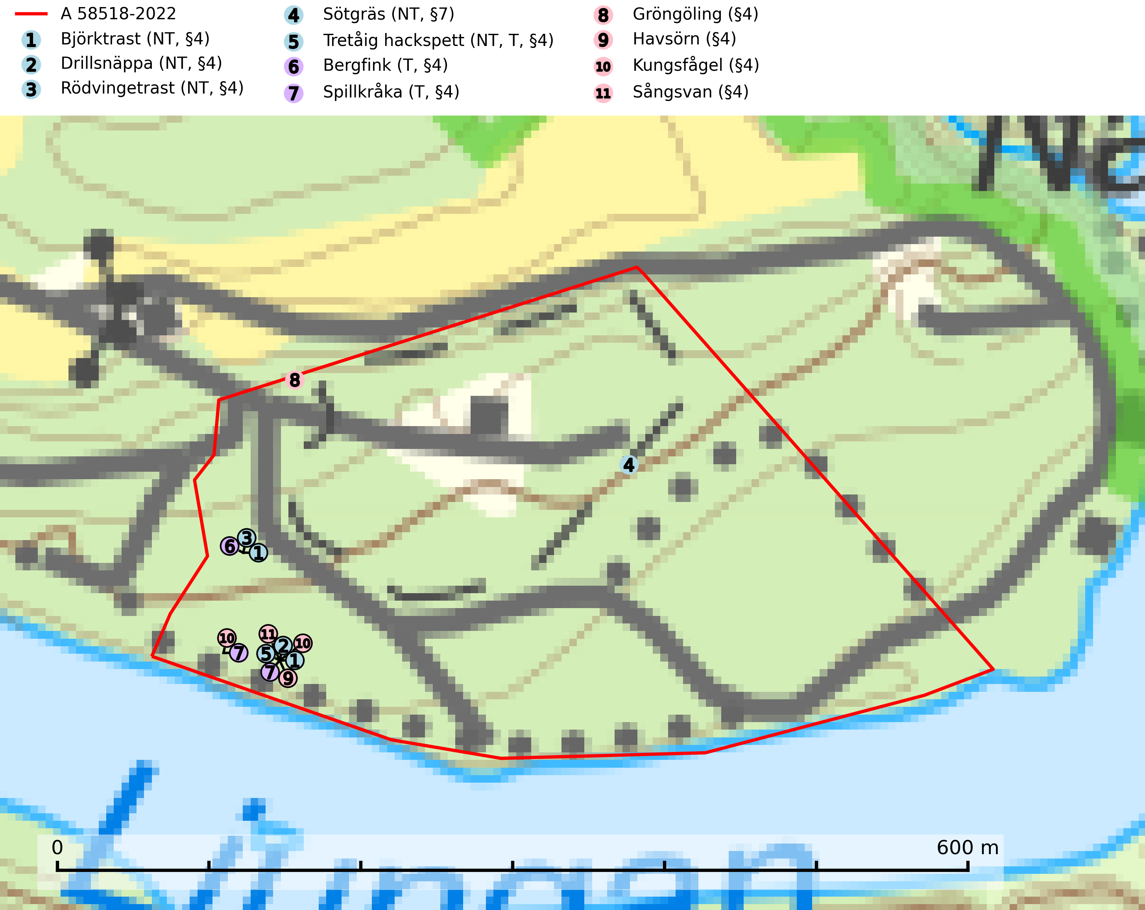
Figur 1. Fyndplatser för naturvårdsarter i avverkningsanmälan. Markörer utan svart kant är placerade på fyndplatsen. Markörer med svart kant är placerade vid sidan av fyndplatsen och har ett svart streck som visar fyndplatsens exakta position. Kartans mittpunktskoordinat är N 6910003, E 614819 i SWEREF 99 TM.
I avverkningsanmälan finns fynd av 11 naturvårdsarter, varav 5 är rödlistade, 11 är fridlysta och 3 är typiska (T): björktrast (NT, §4), drillsnäppa (NT, §4), rödvingetrast (NT, §4), sötgräs (NT, §7), tretåig hackspett (NT, T, §4), bergfink (T, §4), spillkråka (T, §4), gröngöling (§4), havsörn (§4), kungsfågel (§4) och sångsvan (§4). Se Figur 1.

Tillsynsbegäran
Vi begär härmed att Skogsstyrelsen fattar beslut enligt miljöbalken som säkerställer att skogens höga naturvärden bevaras samt att EU-lagstiftning efterlevs och att artskyddsbrott förhindras.
Vi önskar även ta del av de ställningstaganden och beslut som myndigheten meddelar till följd av aktuell avverkningsanmälan och föreningens inlaga (se 34 § förvaltningslagen).

Naturvårdsarter och fridlysta arter
Nedan följer beskrivningar av de naturvårdsarter och fridlysta arter som har sina livsmiljöer och växtplatser i den avverkningsanmälda skogen. Se även ytterligare artfakta i BILAGA 1. De påträffade naturvårdsarterna är ett tydligt kvitto på att det rör sig om en skog med höga naturvärden.
Sötgräs (NT, §7) är strikt skyddad enligt EU:s art- och habitatdirektiv och fridlyst enligt §7 Artskyddsförordningen (bilaga 1) vilket innebär att hela dess livsmiljö ska bevaras. Arten, som omfattas av ett åtgärdsprogram för hotade arter (ÅGP), trivs bäst i lövskogsdominerade artrika raviner, stränder samt i rasbranter och på block i gammal granskog. Växten tycks också kräva en relativt hög luftfuktighet och skydd mot direkt solexponering. Ovarsamt skogsbruk, vägbyggnad och annan exploatering är de största hoten mot arten. Samtliga lokaler måste skyddas mot skadliga ingrepp och undantas från ekonomiskt skogsbruk (SLU Artdatabanken, 2024).
Tretåig hackspett (NT, §4) är rödlistad som nära hotad och ingår i bilaga 1 i EU:s fågeldirektiv. Tretåig hackspett är för sin överlevnad beroende av kontinuerlig tillförsel av äldre döende och död ved, som sker genom naturliga självgallringsprocesser i äldre grannaturskogar och barrblandade naturskogar. Om en skog genom skogsbruk gallras eller glesas ur så upphör och uteblir i stort sett den naturliga självgallringsprocessen för mycket lång tid framöver vilket omöjliggör upprätthållandet av den kontinuerliga ekologiska funktionen i ett område. Det finns studier som visar att naturskogens självgallringsprocess som den tretåiga hackspetten är beroende av, inte kan ersättas med efterlämnad hänsyn i skogsbruket (Imbeau & Desrochers, 2002). Storleken på häckningsreviret varierar med skogstypen, förekomsten av död ved och graden av fragmentering, men är i allmänhet i storleksordningen 25–100 hektar. Vintertid krävs ofta betydligt större områden och det finns studier som antyder att arten behöver minst 100 hektar äldre skog. I områden med låg bonitet kan det behövas över 200 hektar lämpligt habitat för att ett par ska kunna reproducera sig. Områden med dokumenterad permanent förekomst i naturskogsmiljöer har vanligen så stora naturvärden att skogsbruk är olämpligt. Tretåig hackspett är typisk art för 9010 Taiga, 9740 Skogsbevuxen myr, 9030 Landhöjningsskog och 9040 Fjällbjörkskog (Skogsstyrelsen, 2016; SLU Artdatabanken, 2024).
Bergfink (§4) häckar i barr- och blandskog samt i fjällbjörkskog. Den förekommer i Norrland, västra Dalarna och norra Värmland samt sparsamt till sällsynt vidare söderut till mellersta Värmland, norra Västmanland och södra Gästrikland. Bergfink är typisk art för 9040 Fjällbjörkskog (SLU Artdatabanken, 2025).
Spillkråka (§4) omfattas av bilaga 1 i EU:s fågeldirektiv och är typisk art för 9010 Taiga och 9740 Skogsbevuxen myr. Den behöver grova träd, främst tall, asp och bok som boträd. Skogsbruk med korta omloppstider och täta, homogena ungskogar utgör det största hotet. Spillkråka är en nyckelart i skogliga miljöer vars övergivna bohål utnyttjas av flera andra hålhäckande fågelarter och fladdermöss, däribland pärluggla (EN, §4), knipa (§4), salskrake (§4) och skogsduva (§4). Hökuggla (VU, §4) och slaguggla (§4) häckar ofta i högstubbar som brutits av i höjd med ett gammalt spillkråkebo (SLU Artdatabanken, 2026; Skogsstyrelsen, 2016).
Havsörn (§4) omfattas av bilaga 1 EU:s fågeldirektiv. Skyddandet av befintliga bon måste upprätthållas och i samband med skogsavverkning bör en skyddszon på minst 100 meters radie runt boplatsen lämnas intakt. Under häckningsperioden (1 januari till 15 augusti) är havsörnen störningskänslig och inga skogsbruksåtgärder eller annan störande verksamhet får förekomma närmare än 500 m från boet under den tiden. För att åstadkomma en succession av lämpliga boträd för kommande generationer av havsörnar behöver ett betydligt större antal s.k. evighetsträd sparas vid avverkningar redan idag (SLU Artdatabanken, 2026; Skogsstyrelsen, 2016).

EU:s fågeldirektiv
Europeiska unionens medlemsländer är skyldiga att agera i enlighet med EU:s fågeldirektiv där det uttryckligen står att direktivet gäller för fåglar samt för deras ägg, bon och livsmiljöer (artikel 1). Vidare att de åtgärder som vidtas inte får leda till en försämring av den nuvarande situationen beträffande bevarandet av de fågelarter som avses i artikel 1 (artikel 13). Fågeldirektivet är styrande för tillsynsansvariga myndigheters ärendehantering, ställningstaganden och beslutsfattande.

BILAGA 1 – Fridlysta arter

Tretåig hackspett – ekologi samt krav på livsmiljön
Tretåig hackspett (NT) är fridlyst enligt §4 Artskyddsförordningen och finns med som prioriterad art i Skogsstyrelsen vägledning för skogsbruket (bilaga 4 till SVL). I vägledningen står bland annat att: “Tretåig hackspett har stora arealkrav och höga krav på sin livsmiljö. Omdaningen av naturskogar till kulturskogar medför en förlust av viktiga miljöer, något som förstärks av ökad fragmentering till följd av avverkningar.” Vidare att: “Områden med dokumenterad permanent förekomst i naturskogsmiljöer har vanligen så stora naturvärden att skogsbruk är olämpligt” (SLU Artdatabanken, 2024; Skogsstyrelsen, 2016).
Tretåig hackspett är beroende av större sammanhängande naturskogar med kontinuerlig tillgång och nybildning av död ved och fragmentering av livsmiljöerna utgör ett stort hot mot arten (se exempelvis Stachura-Skierczynska et al., 2009; Wesolowski et al., 2005; Butler et al., 2004; Pakkala et al., 2002; Amcoff et al., 1996; Virkkala, 1991). Det finns studier som visar att naturskogens självgallringsprocess som den tretåiga hackspetten är beroende av, inte kan ersättas med efterlämnad hänsyn i skogsbruket (Imbeau & Desrochers, 2002).
Permanenta revir av tretåig hackspett karaktäriseras ofta av artens typiska ringformigt ordnade hackmärken på framför allt gamla granar. För att säkerställa att inte revir av tretåig hackspett drabbas av avverkningsplanerna bör en inventering göras i området både under häckningstid och under vintern, då arten utnyttjar betydligt större områden än under sommarens häckningsrevir. Storleken på häckningsreviret varierar med skogstypen, förekomsten av död ved och graden av fragmentering, men är i allmänhet i storleksordningen 25–100 hektar (SLU Artdatabanken, 2024; Skogsstyrelsen, 2016).
Förutom fridlysning enligt §4 Artskyddsförordningen är tretåig hackspett även förtecknad i EU:s fågeldirektiv bilaga 1. Den är typisk art för 9010 Taiga, 9740 Skogsbevuxen myr, 9030 Landhöjningsskog och 9040 Fjällbjörkskog samt ingår i Natura 2000 och är förtecknad i Bernkonventionen bilaga II (strikt skyddade djurarter) (SLU Artdatabanken, 2024; Skogsstyrelsen, 2016).

Referenser – tretåig hackspett
Amcoff, M. & Eriksson, P. 1996. Förekomst av tretåig hackspett Picoides tridactylus på bestånds- och landskapsnivå. Ornis Svecica 6: 107–119.
Butler, R., Angelstam, P., Ekelund, P. & Schlaeffer, R. 2004. Dead wood threshold values for the three-toed woodpecker presence in boreal and sub-Alpine forest. Biological conservation 119(3): 305–318.
Imbeau, L. & Desrochers, A. 2002. Foraging Ecology and Use of Drumming Trees by Three-Toed Woodpeckers. The Journal of Wildlife Management. Vol. 66, No. 1 (Jan., 2002), pp. 222–231.
Pakkala, T., Hanski, I. & Tomppo, E. 2002. Spatial ecology of the three-toed woodpecker in managed forest landscapes. Silva Fennica 36(1): 279–288.
Skogsstyrelsen, 2016. Vägledning för hänsyn till fåglar – Tretåig hackspett.
SLU Artdatabanken, 2024. Artfaktablad. Naturvård – artfakta. SLU Artdatabanken, Uppsala.
Stachura-Skierczynska, K., Tumiel, T. & Skierczynski, M. 2009. Habitat prediction model for three-toed woodpecker and its implications for the conservation of biologically valuable forests. Forest Ecology and Management 258(5): 697–703.
Virkkala, R. 1991. Population trends of forest birds in a Finnish Lapland landscape of large habitat blocks – Consequences of stochastic environmental variation or regional habitat alteration. Biological conservation 56(2): 223–240.
Wesolowski, T., Czeszczewik, D. & Rowinski, P. 2005. Effects of forest management on Three-toed Woodpecker Picoides tridactylus distribution in the Bialowieza Forest (NE Poland): conservation implications. Acta Ornithologica 40(1): 53–60.

Spillkråka – ekologi samt krav på livsmiljön
Spillkråka (§4) ingår i bilaga 1 EU:s fågeldirektiv och är typisk art för 9010 Taiga och 9740 Skogsbevuxen myr. Den lever i både barr- och blandskog liksom i ren lövskog. De tätaste populationerna tenderar att finnas i äldre, variationsrik blandskog med gott om död ved och gamla träd. Varje par utnyttjar 400–1000 hektar skog beroende på skogens kvalitet. Skogsbruk med korta omloppstider och täta, homogena ungskogar utgör det största hotet (SLU Artdatabanken, 2026).
Spillkråka är en nyckelart i skogliga miljöer vars övergivna bohål utnyttjas av flera andra hålhäckande fågelarter och fladdermöss, däribland pärluggla (EN, §4), knipa (§4), salskrake (§4) och skogsduva (§4). Hökuggla (VU, §4) och slaguggla (§4) häckar ofta i högstubbar som brutits av i höjd med ett gammalt spillkråkebo (Skogsstyrelsen, 2016).

Referenser – spillkråka
Skogsstyrelsen, 2016. Vägledning för hänsyn till spillkråka. Vägledningar och kunskapsstöd artskydd – Skogsstyrelsen.
SLU Artdatabanken, 2026. Artfaktablad. Naturvård – artfakta. SLU Artdatabanken, Uppsala.

Havsörn – ekologi samt krav på livsmiljön
Havsörn är fridlyst enligt 4§ artskyddsförordningen och upptagen i bilaga 1 EU:s fågeldirektiv. Havsörnen häckar i anslutning till skärgårdar, kuster, sjöar och vattendrag, ofta på öar men ibland även ganska långt från vatten. I svenska kustområden varierar medelavståndet mellan etablerade par från ca 13 km till under 5 km, mest beroende på bytestillgänglighet; minsta avstånd mellan samtidigt bebodda bon i vårt land är ca 1,5 km. Ofta har ett havsörnspar flera olika bon som kan användas omväxlande (SLU Artdatabanken, 2026; Skogsstyrelsen, 2016).
Boet byggs nästan uteslutande i träd, oftast tallar. Häckar sällsynt även på klipphyllor eller direkt på marken. Boet placeras oftast i trädets övre del och kan bli mycket stort, vilket ställer stora krav på boträdet. Trädet måste ha en stark, bärande krona med lämpliga grova grenar, vilket utvecklas först när trädet har uppnått en hög ålder. Genomsnittsåldern hos botallar vid svenska Ostkusten under 1970- och 80-talet var 160 år (från 100 till 350 år) men har sannolikt redan nu sjunkit betydligt genom en brist på gamla träd. Frekvensen nybyggda bon i för svaga träd där boet rasat under häckningen har ökat markant under senare år i Syd- och Mellansverige. I Lappland var boträden i snitt 350 år (200 – ca 600 år). Mot bakgrund av de lägsta uppmätta åldrarna hos dessa fungerande boträd utgör den sjunkande omloppstiden vid slutavverkningar i Sverige ett hot – det kommer inte att räcka med att spara överståndare vid slutavverkningar av kanske högst 70-åriga bestånd i framtiden (SLU Artdatabanken, 2026; Skogsstyrelsen, 2016).
Skyddandet av befintliga bon måste upprätthållas och i samband med skogsavverkning ska befintliga boträd sparas med en lämpligt avgränsad skyddszon runtom. Vid slutavverkning bör en skyddszon på 100 meters radie runt boplatsen lämnas intakt. Under häckningsperioden (1 januari till 15 augusti) är havsörnen störningskänslig och inga skogsbruksåtgärder eller annan störande verksamhet får förekomma närmare än 500 m från boet under den tiden. (SLU Artdatabanken, 2026; Skogsstyrelsen, 2016).
För att garantera möjligheter till häckning även i framtiden bör ett nätverk av häckningsområden skyddas inom artens hela naturliga utbredningsområde i landet. Havsörnen är upptagen bland de arter som enligt fågeldirektivet/habitatdirektivet har ett sådant gemenskapsintresse inom EU att särskilda skydds- eller bevarandeområden behöver utses (Miljöbalken, Bilagan till Artskyddsförordningen 1998:179, reviderad 2001). Arten är beroende av grova träd för placering av sina stora risbon och detta kan bli en begränsande faktor kommande 30 år (tre generationer). För att åstadkomma en succession av lämpliga boträd för kommande generationer av havsörnar behöver ett betydligt större antal s.k. evighetsträd sparas vid avverkningar redan idag. (SLU Artdatabanken, 2026).

Referenser – havsörn
Skogsstyrelsen, 2016. Vägledning för hänsyn till havsörn. Vägledningar och kunskapsstöd artskydd – Skogsstyrelsen
SLU Artdatabanken, 2026. Artfaktablad. Naturvård – artfakta. SLU Artdatabanken, Uppsala

